

本科毕业论文（设计）

|  |  |
| --- | --- |
| **题目** | **基于SSM框架和MySQL的悦青春社团活动管理系统**  **设计与实现** |
| **姓名** | **傅炜铭** |
| **学号** | **230991020** |
| **年级班级** | **23软件工程专升本1班** |
| **指导教师** | **金敏** |
| **职称** | **讲师** |
| **学院** | **信息工程学院** |

**武汉商学院印制**

毕业论文（设计）诚信承诺书

本人郑重承诺：

(1)本论文（设计）是在指导教师的指导下，查阅相关文献，进行分析研究，独立撰写而成的；

(2)本论文（设计）中，所有实验、数据和有关材料均是真实的；

(3)本论文（设计）中除引文和致谢的内容外，不包含其他人或机构已经撰写发表过的研究成果；

(4)本论文（设计）如有剽窃他人研究成果的情况，本人愿承担一切责任。

文本

AI 生成的内容可能不正确。

毕业论文(设计)作者签名：

签字日期：2025年5月1日

毕业论文（设计）版权使用授权书

本毕业论文（设计）作者完全了解武汉商学院有关保留、使用毕业论文（设计）的规定。本毕业论文（设计）的知识产权属武汉商学院所有，本人同意学校保留并向国家有关部门或机构送交毕业论文（设计）的复印件和电子版，允许毕业论文（设计）被查阅和借阅。

本人授权武汉商学院可以将本毕业论文（设计）的全部或部分内容编入数据库进行检索，可以采用影印、缩印或扫描等复制手段保存、汇编本毕业论文（设计）。

本人毕业后发表与本毕业论文（设计）研究有关的文章，作者单位署名应为“武汉商学院”，可以在备注中注明本人现工作单位。本毕业论文（设计）的研究成果的知识产权归武汉商学院，未经指导教师和武汉商学院同意，本人不私自从事与本毕业论文（设计）有关的盈利性活动。

文本

AI 生成的内容可能不正确。

毕业论文(设计)作者签名:

签字日期：2025年5月1日

基于SSM框架和MySQL的悦青春社团活动

管理系统设计与实现

学生：傅炜铭，软件工程学院

指导教师：金敏，软件工程学院

摘要：高校社团是由高校学生们自主创建的一种团体，通过组织各式各样的社团活动，将拥有相同爱好的同学们聚在一起。项目意在满足社团活动管理中多角色协作、复杂数据处理和实时信息交互的需求。目前，高校管理系统在教务管理、学生事务管理等领域已有一定成熟度，但针对社团活动管理的系统仍存在功能不完善、个性化不足等问题。为此，本项目立足于设计实现一个基于SSM和MySQL的社团活动管理系统，不仅能够提升活动管理效率，优化学生参与体验，为高校社团活动的规范化管理和数据化辅助决策提供重要支持，还通过使用MD5加密算法对用户密码进行加密存储，确保密码的安全性和防止恶意破解；同时，采用BASE64加密算法对敏感信息进行编码传输，有效避免了数据在传输过程中的泄露风险，有效的保障社团活动中的用户隐私及数据完整性。

关键词：社团活动管理系统；Spring框架；SpringBoot；Mybatis；MySQL

Abstract：University clubs are groups independently established by college students. By organizing various club activities, they bring together students with the same interests. The project is intended to meet the demands of multi-role collaboration, complex data processing and real-time information interaction in the management of community activities. At present, the university management system has achieved a certain degree of maturity in areas such as educational administration management and student affairs management. However, the system for the management of club activities still has problems such as incomplete functions and insufficient personalization. Therefore, this project is based on designing and implementing a club activity management system based on SSM and MySQL. It can not only improve the efficiency of activity management, optimize the participation experience of students, and provide important support for the standardized management and data-driven auxiliary decision-making of club activities in colleges and universities, but also encrypt and store user passwords by using the MD5 encryption algorithm. Ensure the security of passwords and prevent malicious cracking; Meanwhile, the BASE64 encryption algorithm is adopted to encode and transmit sensitive information, effectively avoiding the risk of data leakage during the transmission process and effectively safeguarding the user privacy and data integrity in community activities.

Keywords：Club Activitymanagement System;SpringFramework;SpringBoot;

Mybatis;MySQL

目录

1、绪论 1

1.1、研究背景及意义 1

1.2.1、国内研究 1

1.2.2、国外研究 2

2.1、后端分离架构 2

2.2、后端开发技术 3

2.2.1、Spring Framework 3

2.2.2、MyBatis 3

2.2.3、MySQL 4

2.3、前端开发技术 4

2.3.1、Vue.js 4

2.3.2、Element UI 5

2.4、技术总结 5

3、系统需求分析 7

3.1、系统需求概述 7

3.2、系统功能模块需求分析 8

3.2.1系统管理员模块功能 8

3.2.2社团管理员模块功能 9

3.2.3社团成员模块功能 9

3.3、系统性能要求 10

3.3.1、高并发场景支持（ 活动报名 & 会员管理 ） 10

3.3.2、数据库性能（ 社团信息存储 & 查询 ） 10

3.3.3、缓存优化（ 热门活动 & 公告推送 ） 11

3.3.4、日志管理（ 系统安全 & 违规监控 ） 11

3.4、性能总结 11

4、系统详细设计与实现 12

4.1、系统访问原则 12

4.2、系统功能划分 12

4.2.1、登录(Login) 12

4.2.2、注册(Register) 13

4.2.3、首页(Index) 13

4.2.4、用户管理(User Module) 14

4.2.5、社团内容管理(Management Module) 15

4.2.6、费用管理（Cost Management） 18

4.3、数据库设计 19

4.3.1、E-R图设计 19

4.4、加密设计 20

4.4.1、MD5加密 20

4.4.2、UserID的Base64加密 22

5、系统测试 25

5.1、系统测试的目的与意义 25

5.2、测试Case 25

6、总结与展望 28

6.1、总结 28

6.2、迭代展望 28

致谢 30

参考文献 31

# 1、绪论

## 1.1、研究背景及意义

随着高校校园文化的蓬勃发展，社团活动已成为学生提升综合素质和发展个性的重要平台。然而，传统的人工记录管理方式已经难以适应现代化需求，在社团活动中，涉及成员管理、活动策划、资源调配、财务管理等多个环节，依赖人工操作容易导致信息错误、沟通不畅、效率低下等问题。因此，急需开发一个简洁高效的管理系统。这个系统通过信息化手段，能够帮助规范化管理，提升工作效率，提高活动的透明度和参与度。借助数字平台，社团可以更方便地进行报名、活动安排、发布信息以及评估考核等环节，大大减少人工管理中的误差，节省时间和精力。同时，系统还能同步地收集各项数据数据，针对性地对每个学生的情况进行分析，收集反馈，帮助更好地规划未来的各项目标。系统化的管理不仅能提高管理效率，还能让社团成员有更好的参与体验，使他们能更积极地投入到各项活动中去。这对于推动校园文娱活动、促进学生的全面发展都具有重要意义。

1.2、国内外研究现状

### 1.2.1、国内研究

在我国，对高校社团活动管理系统的研究起步较晚，更加聚焦高校管理现状和信息化管理的必要性。海军航空大学利用实践社团让学生自主建立创新目标，并作出相关选择，为学生提供平台支撑，从而使得学生的内驱式创新行为更具实效[1]。与此同时，在市面上也出现了许多典型的社团活动管理系统平台，其中包括曾经风靡一时的社团宝，青团社等。这些平台通过集成校内其他资源，如校园信息系统、电子邮件、学术资源平台等，，创造资源共享，使得其具备能够实现跨平台的资源共享和流通的能力。这种平台不仅能进行社团活动管理，还能与校内其他部门进行协作，优化资源的使用和明确信息的调配。例如青团社，通过接入一些学校的资源，为在校的大学生们提供兼职，全职等工作的招聘，或是与国外接壤，通过与学校的学术资源平台对接，为社团提供讲座、校外资源，帮助社团更好地组织学术活动。此外，平台还可以与学校平日里的考勤系统、课程管理系统等对接，自动生成学生活动的出勤数据。

虽然国内许多高校已经开发了各自的社团管理系统，但仍存在许多高校未普及信息化管理的现象，内部管理问题主要表现在不能及时地上传下达、学生意见的收集相对困难、活动批准时间较长、社团的相关文档传阅不方便等[2]。一些学校已经开始着手如何通过政策、培训等手段推动高校社团管理系统的普及应用。研究者认为，我国应当通过提高高校管理者和社团负责人的信息化职业素养，从而加强对学生的数字化教育。

### 1.2.2、国外研究

在一些欧洲国家，大学社团的文娱活动早已与学生的课余生活紧密相连，我们的邻国日本、韩国等亚洲国家非常重视学生的课外活动，就比如日本的甲子园和高中生足球联赛，韩国的大学生足球联赛等，都是学生利用课外时间积极参与的社团活动。这些国家的对于社团管理系统的研发工作起步较早，并且在不断试验后，取得了较为显著的成果。国外的社团活动管理系统不仅专注于活动安排和成员管理，还包括日程管理、财务追踪、成员参与情况分析、活动效果评估等多方面的功能。例如，CampusLabs和EventBrite等平台，能够帮助高校社团进行活动策划、资源调配，并且提供详细的数据分析，帮助社团负责人了解活动的参与度和受欢迎程度。

随着智能手机的普及以及人工智能技术新兴产业的发展，国外的社团管理系统逐渐向着可移动化管理和智能化管理的方向发展。许多系统通过移动应用程序提供社团管理功能，使得社团负责人能够随时随地管理活动，大大提升了管理的灵活性和便利性。例如，云平台存储和处理数据，可以确保信息的实时更新和备份，避免了传统数据传输中由于人为疏忽造成的数据丢失或更严重的数据损坏和篡改问题。与此同时，很多系统还开始与社交平台如Facebook、Instagram、Twitter等进行集成，加强了社团成员之间的互动和沟通。通过这些平台，社团能够更加方便地宣传活动，增强成员的参与感，从而更好地凝聚社群，提升团体的影响力。此外，结合OpenAI、Deepseek等网络大模型，社团可以对成员的行为数据、活动参与情况和兴趣爱好进行更直观的分析，并且通过自动生成活动策划方案，帮助社团更高效地组织和规划未来的活动。

2、开发相关技术介绍

## 2.1、后端分离架构

SSM （Spring+SpringMVC+MyBatis）框架，由Spring 、SpringMVC 、MyBatis三个框架整合而成，数据源相对于简单的项目常常用到它们[3]。在这种架构中，后端通过Spring框架提供的控制反转（IoC）和面向切面编程（AOP）特性，保证了系统的灵活性和可扩展性；SpringMVC作为控制层，负责处理前端请求并返回数据；MyBatis则简化了数据库操作，通过XML或注解方式实现数据库与对象的映射。

前后端分离的架构使得前端和后端可以独立开发，后端开发人员可以全身心的投入业务逻辑的扩展，而前端开发人员能够无需关注后端的数据库如何实现。此外，前后端分离还极大的提升了系统的可维护性，使得后续对平台的维护变得十分轻松。而当需求变化时，前后端可以独立修改、优化而不影响彼此进度；API可在多个前端平台共享，减少了重复开发工作，提供了灵活的代码重构和需求变更支持，是现代Web应用开发中高效、易维护的模式。

## 2.2、后端开发技术

### 2.2.1、Spring Framework

Spring 是轻量级、开源的应用框架，主要用于开发企业级应用系统，开发人员操作起来方便[4]。Spring的核心特性之一是依赖注入，又名DI，它通过控制反转（IoC）容器实现，将对象的创建和依赖关系交给Spring容器管理，减少了项目中各个的耦合，使得代码更加灵活和易于测试。通过依赖注入，开发人员不需要自己手动去创建对象，而是通过配置或注解声明依赖，而容器在运行时则会自动注入这些依赖，促进了松耦合和模块化设计。而Spring Framework的另一大特性就是AOP(面向切面编程)，顾名思义，它能够在不对代码进行改动的情况下，实现横切关注点的功能，如Log4j的日志记录，事务管理，性能监控等。AOP可以自动地在程序执行的过程中采取动态的方式，将功能汇入，丰富代码的重用性，提高其可维护性。无论是在关系型数据库还是分布式预发环境中，Spring的事务管理都能精简高效地处理复杂的事务场景。在持久化方面，Spring框架支持多种数据访问技术，最常见的包括JDBC池注入与经典的ORM框架（Hibernate），框架自动为技术匹配了统一的模板类，简化了开发人员的操作，更好的并行资源的管理。而Spring的核心模块：MVC模块，则是基于请求-响应模型的Web框架，具备高效的请求处理和灵活的配置能力。由于他支持RESTFUL架构，使得在开发基于REST的服务中，MVC架构能够省去很多不必要的步骤，帮助开发团队以更加简洁和高效的方式构建复杂的系统。

### 2.2.2、MyBatis

MyBatis主要通过Java应用与数据库进行交互，是一个轻量级的，开源的持久层框架。在实战开发中，开发者可以根据需要来准确编写SQL语句，且通过配置文件或注解映射SQL和Java对象的关系。与其他ORM框架不同，MyBatis不强制要求所有操作都通过Java对象映射，它允许开发者直接编写复杂的SQL查询逻辑，控制SQL执行，特别适用于对性能要求较高的应用。它提供的动态SQL功能也让开发者可以根据不同的条件动态生成SQL语句，在提供灵活性的同时，也避免了全自动映射带来的性能浪费或是配置不足带来的bug，在复杂数据处理和高性能要求的项目中表现尤为出色。开发者可以根据业务需求书写最优 SQL，提高数据库操作效率，适用于复杂查询或大数据量操作的场景[5]。

### 2.2.3、MySQL

MySQL是一款开源关系型的数据库管理系统，由Oracle公司维护，因为其适合处理高迸发和易对大批量数据进行处理的特性而受到企业的一致好评。在数据存储和访问方面，MySQL支持关系型数据模型，通过外键和索引建立表之间的关联。它还具备强大的查询优化功能，能够对模糊查找，精确查找后的数据进行最优的操作计划。此外，MySQL支持异步复制、分区等特性，在大规模分布式系统中表现极为出色。使得其在实际应用中具有较高的可用性和扩展性。

异步复制是MYSQL复制的默认模式，主库执行完客户端提交的事务之后直接返回结果，不等待各个从库返回执行结果。异步复制的更新可以通过MYSQL己完成，也可以通过一个额外的服务应用执行。异步复制通常由客户端主动触发或是按设定的周期自动执行。采用异步复制能够降低通信量，有效加快响应时间，提升系统性能[6]。

## 2.3、前端开发技术

### 2.3.1、Vue.js

Vue.js属于是轻量级的一款前端JavaScript框架，它是采用的渐进式的设计理念，这也就说明你是可以逐步的把Vue引进到现有项目中，不用重新编写。

Vue的核心功能是对应用的组件化开发和对数据的绑定式响应，通过这种方式，开发过程中常见的UI更新和数据同步问题Vue都能简化。组件化的开发方式，允许开发者将一个大型的应用拆分成多个独立的小组件进行开发，每个组件都拥有自己的模板、 逻辑和样式，可以实现高度复用的代码， 有效降低耦合性，加快开发速度和维护成本[7]。同时，Vue.js非常的适合开发单页面应用和复杂的交互式界面，非常的灵活且容易上手。此外，还有一个亮点就是它实现了MVVM模式的双向数据绑定。MVVM模式即Model-View-Model模式，是由ViewModel层提供数据模型Model到视图View的从而实现两者的双向绑定，降低了视图层与业务逻辑的耦合，解决了数据频繁更新的问题，让前端开发变得简单高效[8]。

### 2.3.2、Element UI

ElementUI 是一个为Vue 而生的用户界面（user interface， UI）框架，其提供了用于开发前端界面几乎所有可用的组件，它不依赖于Vue，是现阶段和Vue配合做项目开发的较好的 UI 框架，通过简单并且现代的设计理念，来帮助开发者建构好看并且能够响应的前端页面[9]。Element UI 给开发者提供了多样化精致的组件，比如按钮、弹窗、分页、树形、表单等控件，能够满足开发者日常中大多数的需求。

Element UI组件库有详细的示例代码和文档，还能自定义主题，这样方便开发者根据项目的需求灵活的做出调整，与此同时，Element UI的设计风格也很简洁美观，也是有着非常友好的用户体验。同事还注重性能的优化和使用的方便性，这样可以提升开发效率。不论是基础的表单操作，还是复杂的数据展示，都是可以通过简单的配置和组件来实现。它适合用于后台管理系统、内容管理平台等各种应用，适用场景也是非常的广泛。

总而言之，Element UI 正因为它引用就可以使用的特点和可定制性完善的文档，成为了 Vue.js 生态里面非常受欢迎的一款UI组件库，并且它还支持国际化、多种主题定制等功能，能适应不同开发需求和项目环境，这也是提高前端开发者们工作效率的非常理想的选择。

## 2.4、技术总结

悦青春社团活动管理系统采用SSM框架，提供了一种高效且便捷的开发方式。系统的核心控制和业务逻辑由Spring Framework负责，从而降低了代码的耦合度。Spring Boot作为控制层，处理前端请求的路由分发，并与前端页面进行数据交互；MyBatis则承担数据库交互任务，通过映射SQL语句简化了数据库操作，提升了数据访问的效率和灵活性。

在社团活动管理模块中，系统通过Spring与MyBatis的无缝集成，实现了对活动信息、成员资料、签到记录、缴费信息等多个数据的有效管理。MyBatis的动态SQL功能使得在进行查询，修改，删除业务时，用户可根据不同需求进行精确地查找并加以修改。为社团活动管理系统提供了高效、灵活并易于扩展的技术基础，能够满足日常管理需求，并为未来的扩展提供充分的支持。

# 3、系统需求分析

## 3.1、系统需求概述

日程表

AI 生成的内容可能不正确。社团活动管理系统，是作为一个管理系统来对高校社团的日常资源做一个集中的分析及运营，其中包括管理社团的各项活动、成员信息以及社团缴费记账和学校，各个学院的通知的张贴，人员资源的变动等。此系统通过简化活动组织、成员管理和信息共享的流程，使得整个流程趋于无纸化，透明化，方便跟更多的管理人员使用，也能使得成员感受到强烈的参与感与归属感，提升凝聚力。

图 3-1 基本信息模块图

## 3.2、系统功能模块需求分析

### 3.2.1系统管理员模块功能

①用户管理

注册用户账户：

当新用户进行注册操作时，用户将填写个人的基本信息并上传服务器。用户基本信息包括账号、姓名、密码、手机、地址、邮箱等个人隐私信息。

用户信息管理：管理员可以有权限查看系统所有用户的基本信息，并做成对应的修改和删除，同时，设置SuperAdmin拥有用户权限中最高的等级，统筹所有事物的安排，同时参与对社团管理员用户的安排管理。

②社团管理

创建社团：

社团由管理员创建，创建社团需提交有关社团的详细资料，包括社团的名称，类型以及社长身份等基本信息。

社团信息管理：

图示, 日程表

AI 生成的内容可能不正确。管理员可以查看使用该系统的所有社团基本信息，能力包括修改和删除该社团。由于需要处理的信息可能十分的庞大，系统的最后还加入了对社团的名称的搜索功能，以应对日益增长的数据库查询压力，更好地为用户服务。

图 3-2 管理员模块图

### 3.2.2社团管理员模块功能

①社团管理

活动信息管理：

社团管理员可以向所有本社团的社员发布活动信息，同时参与对报名参加活动的社员进行审核。

社团成员信息管理：

社团管理员可以对申请入团的同学进行审批，也可以控制社团的人数。

缴费信息管理：

社团管理员可以根据不同成员的需求，参与活动的相关成员申请活动费用的收集。

图示

AI 生成的内容可能不正确。图 3-3 社长模块图

### 3.2.3社团成员模块功能

①用户管理

个人信息管理:

用户可以实时查看自己的个人信息，并且可以浏览所有社团，选择自己心仪的社团进行加入。

加入活动:

用户可以浏览所有已选择社团的活动，挑选自己感兴趣的报名参与。

缴费信息管理:

用户可以对社团的经费进行缴纳，或是收到社团下发的有关费用的通知。

图示

AI 生成的内容可能不正确。图 3-4 用户模块图

## 3.3、系统性能要求

### 3.3.1、高并发场景支持（ 活动报名 & 会员管理 ）

系统需在高流量场景下需确保响应时间稳定，避免因并发过高导致系统崩溃或响应延迟过长。在迎新季、社团纳新和热门活动报名的高峰期，可能会有大量学生同时访问系统，进行报名。若系统无法承受高并发的请求，将导致页面卡顿、数据提交失败，更严重的会甚至系统崩溃，影响用户体验和社团运营效率。因此，要确保系统不会出现卡顿或系统崩溃的问题，需提升系统的稳定性、响应速度和数据处理能力，确保用户获得流畅、高效的服务体验[10]。

### 3.3.2、数据库性能（ 社团信息存储 & 查询 ）

数据库储存系统的全部数据，用户对系统的操作过程中，需要不断地从数据库 中获取各项数据，因此数据库的重要性不言而喻[11]。系统的逐渐完善会带来稳步提升的用户量，同时也带来了大量的用户数据，这些数据将会被用户频繁的调取，在用户使用体验的角度考虑需要尽量提升数据的查询效率。一旦存储在数据库中的数据量成级数增长时，操作数据库的请求也会随之成级数增长，这时数据库就会出现卡顿等问题[12]。同时，系统需支持多个社团的信息存储，包括社团成员名单、活动历史记录、费用缴纳等。社团管理员可能需要快速地检索社团成员信息或查询历史活动记录，若数据库查询速度慢，可能会导致页面加载时间过长，影响管理效率。

### 3.3.3、缓存优化（ 热门活动 & 公告推送 ）

社团热门活动、最新公告、成员列表等信息访问频率较高，若每次请求都直接访问数据库，可能会增加数据库负载，导致系统整体响应变慢。

### 3.3.4、日志管理（ 系统安全 & 违规监控 ）

社团管理过程中，用户权限变更、活动审核、成员入团审核等关键操作都需要日志记录，以便管理员后续查询或追踪异常情况。若日志写入过慢，可能会影响系统的正常运行，甚至造成日志丢失，影响审计和安全性从而造成不可挽回地后果。

## 3.4、性能总结

悦青春社团活动管理系统需要具备强大的用户管理和社团管理功能，以确保系统管理员能够高效地管理用户和社团的基本信息。在社团管理员模块中，涵盖了活动管理、成员管理和缴费管理等核心功能，旨在简化社团的日常运营并提升工作效率。同时，系统应支持成员自主管理，方便成员查看活动信息、进行报名和缴费操作。为了避免因热门活动和公告频繁访问而造成数据库过载，缓存优化机制显得尤为重要。此外，系统还应具有完善的日志管理功能，能够对敏感操作进行记录并确保日志高效写入，以支持系统的安全性，并便于对操作进行追踪和定位。最后，考虑到当前大学生社团使用计算机能力的现状，在追 求系统功能完善的同时,尽可能使系统操作简单[13]。

# 4、系统详细设计与实现

## 4.1、系统访问原则

在系统部署中，考虑其部署在校园网内，应符合校园网络环境。系统应可通过校园网和外网访问大学生社团活动支持平台系统[14]。平台总体结构共有用户层、服务接口层、业务逻辑层、数据访问层和数据层五个层次。用户通过ID的验证后，登录到相应身份的操作界面。当登录过程完成后，只有当业务层中的数据调用时，才能够获取到用户存放在系统数据库中的数据。

## 4.2、系统功能划分

### 4.2.1、登录(Login)

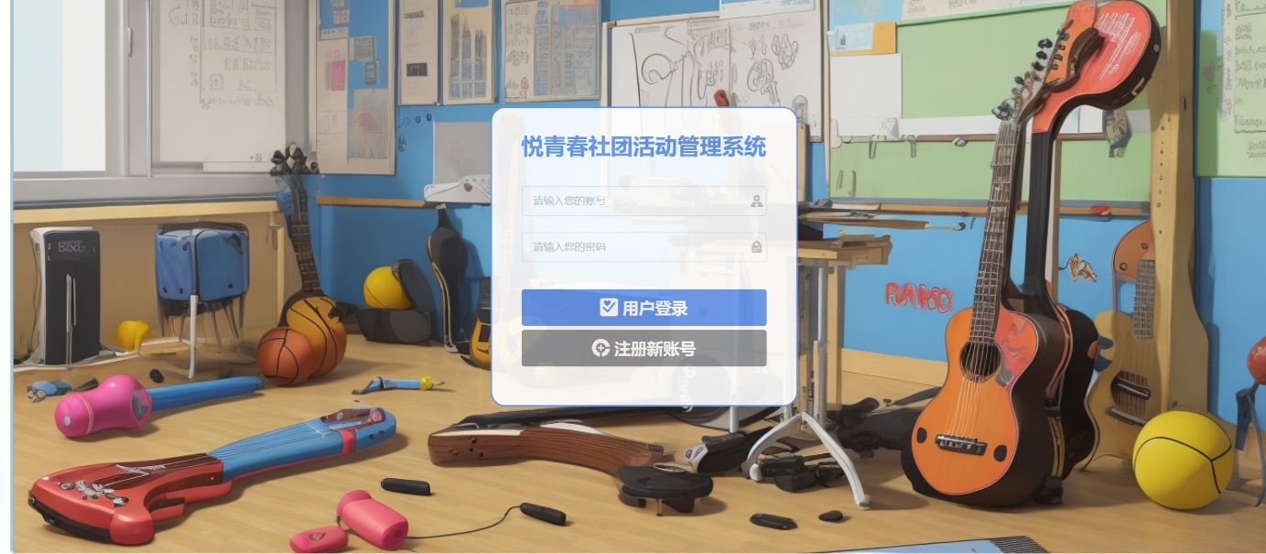系统用户在输入账户和密码信息后，在传入后端时系统会对响应的私密信息进行加密，与此同时，服务器会验证对应ID，将从用户键盘上获取的密码与数据库中存放的加密密码进行校对。如果验证正确，则会根据用户身份进入不同界面，展示的页面元素能够操作的页面功能等都不同。会有一个校验，通过数据库中USER表的Type字段和一个Enum枚举来判断用户类型：0为系统管理员；1为社团管理员；2为普通社团用户。实现效果如下图4-1所示:

图 4-1 登录实现图

### 4.2.2、注册(Register)

用户在登录页面点击注册新账号按钮，会打开注册信息对话框，通过浏览器渲染一个表单，获取用户输入的信息，随后将密码进行加密，且将密码进行加密。在用户依次输入账号、密码、姓名、年龄、性别、联系电话、联系地址等个人信息后，点击确定按钮时会判断：

(1)：通过输入的账号去数据库中查找，如果存在这个则提示：用户账号已存在，请重新输入。

(2)：检查手机号码格式是否正确，如果不正确则提示：手机号码格式错误。

(3)：如果信息全部符合要求时，则会弹出询问框询问用户注册成功是否立即登录

实现效果如下图4-2所示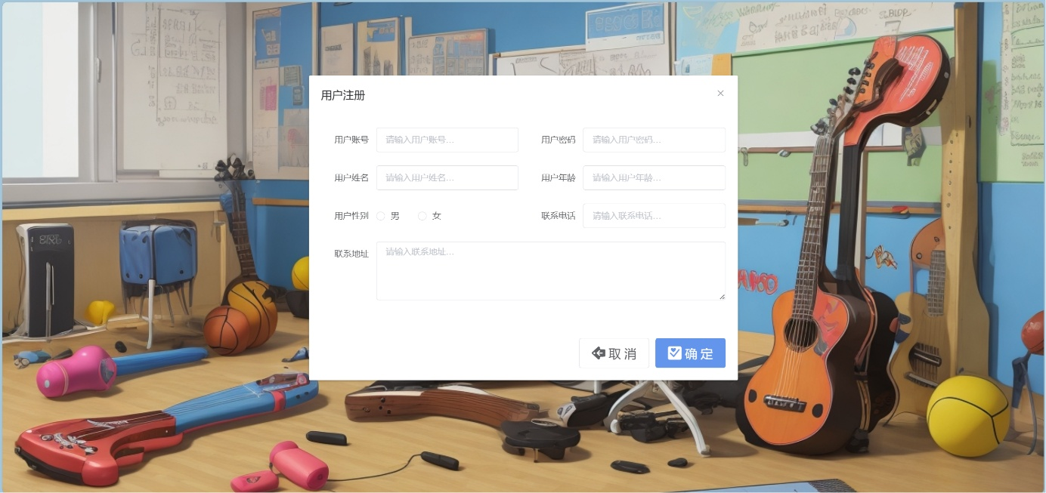:

图 4-2 注册实现图

### 4.2.3、首页(Index)

首页主要展示该用户的基本信息和通知信息。系统管理员页面显示所有系统通知和各部门发出的通知。社团管理员页面显示系统 通知和自己管理的社团发出的通知。普通用户页面显示系统通知和自己所在的社团发出的通知。如下图4-3所示：

社交网站的手机截图

AI 生成的内容可能不正确。图 4-3 首页实现图

### 4.2.4、用户管理(User Module)

图形用户界面, 表格

AI 生成的内容可能不正确。用户管理页面用来展示系统所有的用户信息，具有增加、修改、删除、搜索四个功能功能。在头部导航工具栏处的搜索功能可以根据用户账号、用户姓名、用户联系电话等条件搜索用户数据，支持只有系统管理员有用户访问权限。支持模糊查询。进行查询后会在数据库表内搜索满足要求的结果并且显示在表格中。默认情况下，信息查询的结果为USER表中的内容，包含用户的ID，账户，姓名，性别，年龄，电话和联系方式这类用户个人信息，及用户的身份备注表明。实现效果如下图4-4所示:

图 4-4 用户管理模块实现

### 4.2.5、社团内容管理(Management Module)

**社团管理:**

系统管理员身份：

分页显示所有社团的基本信息，有增加、修改、删除、搜索社团信息的功能，在增加社团时可以指定社团类型和社团管理员。页面下方利用饼状图显示各社团人数比例。

社团管理员身份：

展示账户本人所管理的社团的详细信息，可以根据社团名称、类型来搜索相关的社团，了解情况。

普通用户身份：

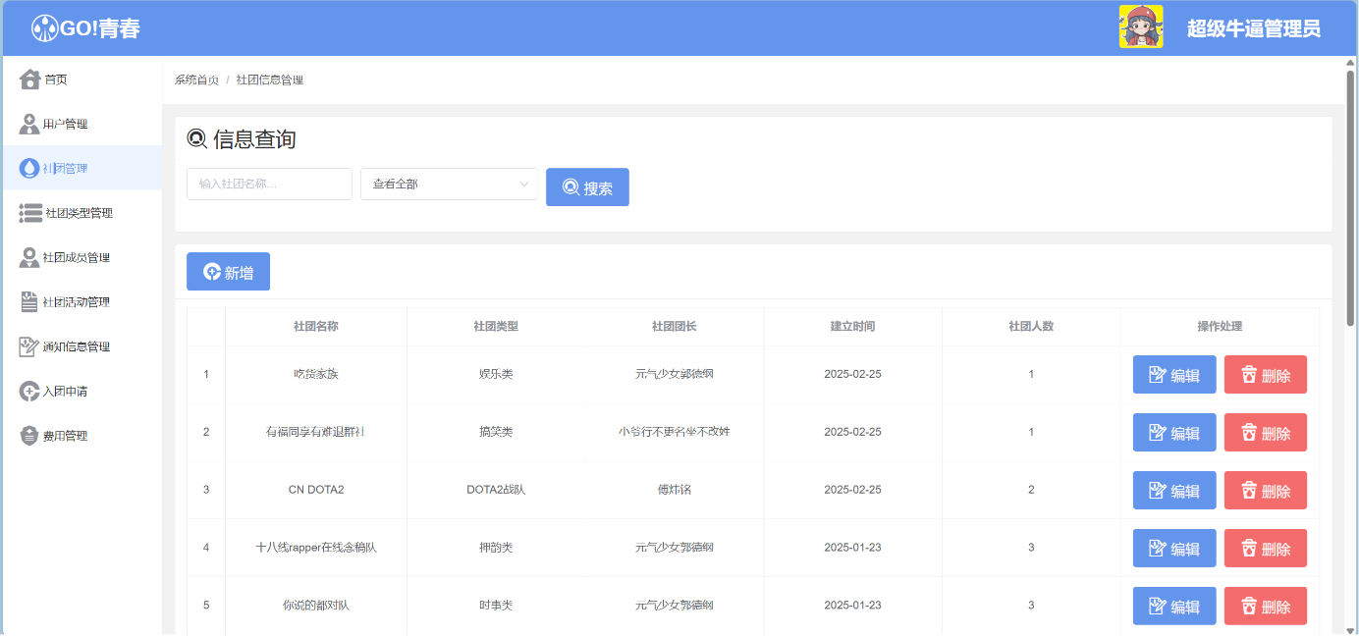能看到每个社团的基本信息，包括社团名称、社团类型、社团管理员，建立时间以及社团人数，普通用户的功能只有根据社团名称、社团类型条件进行社团信息的查询和申请加入社团的请求，后台则会根据用户ID查询该用户是否已经存在于该社团中，如果存在，则提示已经加入该团队，不要重复申请；若不存在，则申请发送成功等待管理员审批。如下图4-5所示:

图 4-5 社团管理模块实现图

**社团类型管理:**

该模块只有系统管理员才有权限，页面主要显示所有已经存在的社团的类型名称，以及增加、修改、删除、按照名称搜索社团类型数据的功能。如下图4-6所示:

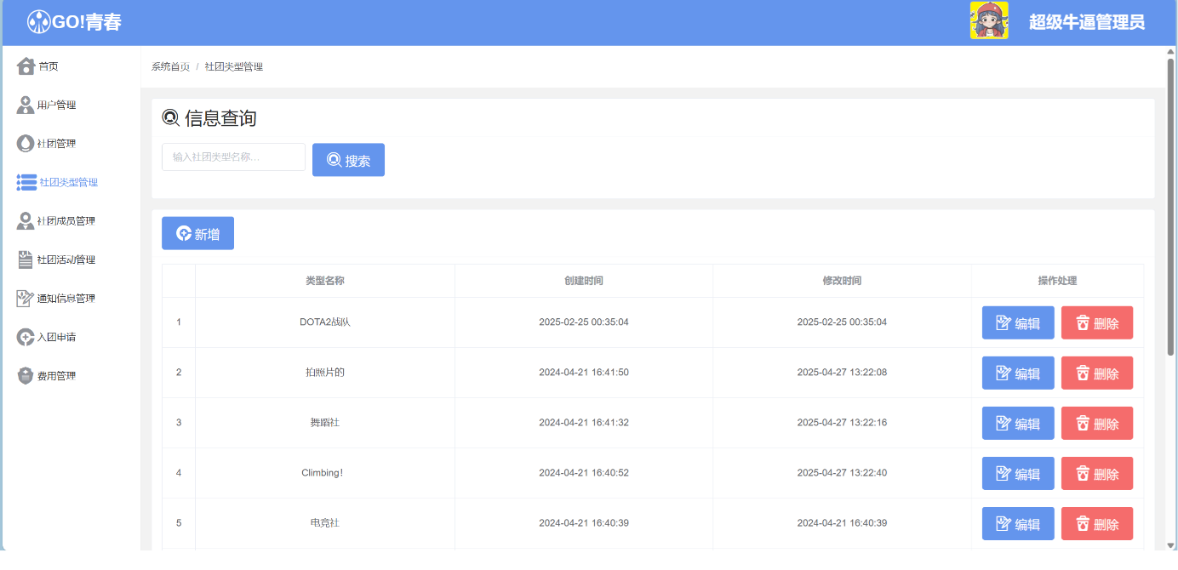图 4-6社团类型模块实现图

**社团成员管理:**

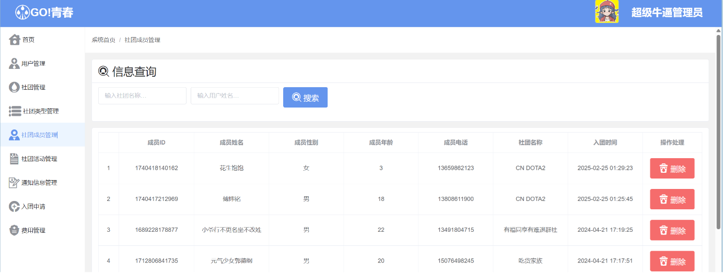系统管理员和社团管理员才有权限。系统管理员身份时，分页显示所有社团和 该社团的成员信息，并且系统管理员可以根据社团名称和用户姓名搜索相关信息， 还可以删除信息。社团管理员身份登录时，会分页显示当前登录账号所管理的社团和该社团成员信息，还可以根据社团名称和用户姓名搜索相关信息以及删除信息。如下图4-7所示。

图 4-7社团成员模块实现图

**社团活动管理:**

系统管理员页面分页显示所有社团发布的所有社团活动，各活动报名人数、参 与人员信息，系统管理员还有删除活动信息、根据社团名称/活动名称查询活动信息的功能。 社团管理员页面分页显示当前管理员所管理的所有社团发布的活动，可以查看 各活动报名人数、已经发布的社团的参与人员信息。可以新增社团活动信息，新增信息时，可以指定是当前社长所管理的社团中的哪个社团发布的，也可以删除指定活动记录，根据社团名称、活动名称搜索活动记录。普通用户页面只显示自己所在社团发布的活动信息，可以查看参与人员信息和活动详情，在活动详情页面可以通过点击“我要报名”按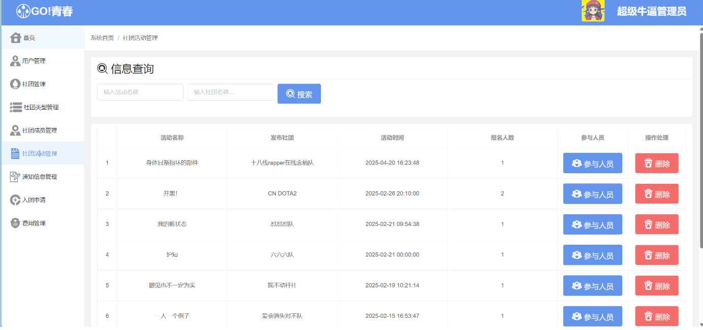钮完成报名。如下图4-8所示:

图 4-8社团活动管理模块实现图

**通知信息管理:**

只有系统管理员和社团管理员角色才会显示该模块。系统管理员页面会分页显示所有社团发布的通知和系统通知，此外系统管理员还拥有新增、删除、查询通知信息的功能。社团管理员页面会分页显示所有社团发布的通知信息和系统信息，并且拥有新增、查询、删除通知的功能。系统管理员新增默认为系统通知。如下图4-9所示:

图形用户界面, 应用程序

AI 生成的内容可能不正确。

图 4-9通知信息模块实现图

**入团申请:**

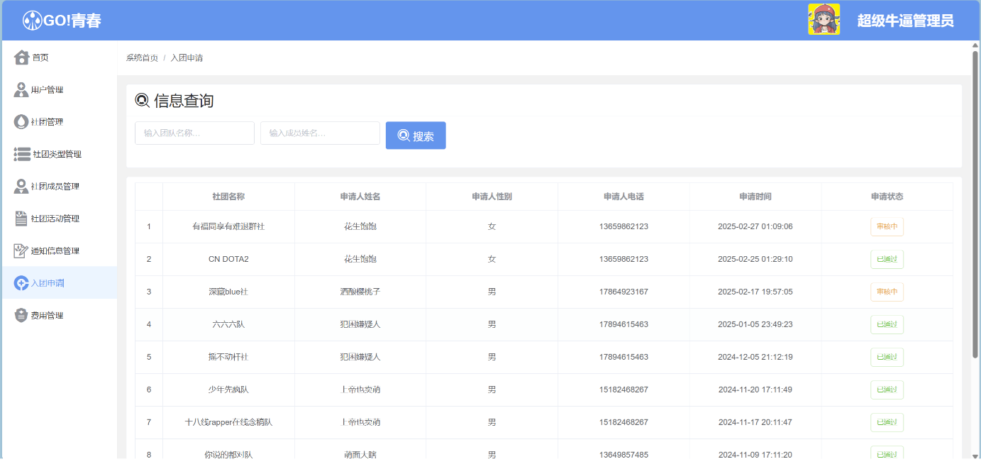系统管理员页面会分页显示所有用户申请加入社团的申请记录以及申请状态是 已通过、审核中还是已驳回，可以通过社团名称和申请人姓名搜索申请记录。 社团管理员页面会分页显示用户加入自己管理的社团的申请记录，并且可以对申请记录进行处理（通过或者驳回），并且可以按照社团名称和申请人姓名搜索申请记录。普通用户页面只会显示由自己发起的加入社团的申请记录和申请状态是已通过、审核中还是已驳回，并且可以按照社团名称搜索申请记录

图 4-10入团申请模块实现图

### 4.2.6、费用管理（Cost Management）

系统管理员页面分页显示所有社团的成员的缴费记录，可以删除缴费记录和根 据社团名称、成员姓名搜索缴费记录。 社团管理员页面显示自己管理的社团的成员已经缴费的记录，并且拥有新增、 删除缴费记录，并且可以根据自己管理的社团名称和成员姓名搜索缴费记录。 普通用户页面只分页显示自己缴费的记录，可以通过社团名称搜索缴费记录。如下图4-11所示：

图 4-11费用管理模块实现图 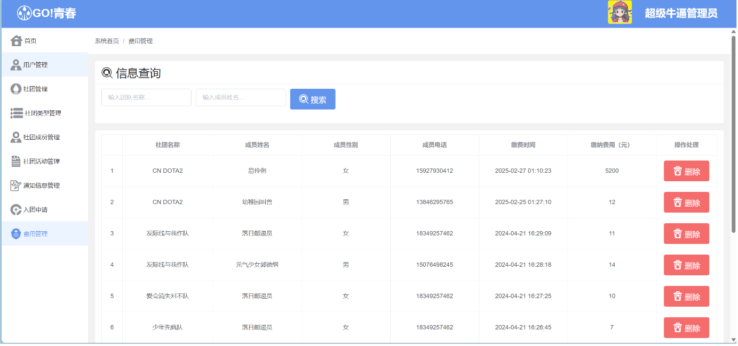

## 4.3、数据库设计

### 4.3.1、E-R图设计图示 AI 生成的内容可能不正确。

图 4-12 系统E-R图实现

## 4.4、加密设计

### 4.4.1、MD5加密

MD5 加密算法作为一种免费的单向加密算法,广泛地应用于各个计算机相关领域。MD5的全称是Message-Digest Algorithm 5(信息-摘要算法), 简单的说,MD5加密以512位分组来处理输入的信息, 且每一分组又被划分为16个32位子分组, 经过了一系列的处理后, 算法的输出由四个32位分组组成,将这四个32位分组级联后将 生成一个128位散列值[15]。

在本系统中，通过设计一个Encode方法，接受一个字符串 msg，通过 MessageDigest 获取 MD5 加密算法实例。随后，使用 digest() 方法对输入的字符串进行 MD5 加密，返回的字节数组经过Base64 编码后返回。而后通过MessageDigest.getInstance("md5")来获取 MD5 算法，MessageDigest 是 Java 中的消息摘要类，它可以对输入数据进行哈希处理。由于 MD5 输出的是字节数组，因而直接输出字节数组可能不方便查看或传输，通常都会将其转换为可打印的Base64字符串编码。

实现场景:

图示

AI 生成的内容可能不正确。在Index首页登录时，系统会记录一条日志，包含用户输入的用户名和密码，同时会通过usersService查询数据库，看看用户输入的用户名是否存在。如果找到了对应的用户，就返回用户信息；如果没有找到，系统会返回null，并抛出错误信息“输入的用户名不存在”，然后停止登录过程。如果用户名存在，系统会对获取的密码进行加密处理，使用Md5Util.encode(passWord)方法将密码加密后，再和数据库中存储的加密密码进行比较。如果不匹配，系统会返回错误信息。验证密码通过后，系统会生成一个新的Token，将它和用户的ID一起缓存起来，并在响应中返回这个Token，之后的请求都可以通过这个Token来验证用户的身份。

流程实现如4-13所示:

图 4-13 MD5加密登录

### 4.4.2、UserID的Base64加密

Base64算法是一种二进制数据的表示方法，通常用作存储、传输二进制数据的编码方法[16]。Base64编码工作方式是将三个8位字节转化为四个6位字节的数据编码过程，之后在6位的前面补两个0，形成8位一个字节的形式。三个字节有24位，刚好对应于四个以6 为单位的Base64单元，三个传统字节可以由四个Base64字符值来表示，保证有效位数是相同的,所以base64编码后的字符串一定能被4整除[17]。Base64在数据编码转换过程中，将3字节的输入数据，先后放入一个24位的缓冲区中，先来的字节占高位。数据不足3字节的话，缓冲区中剩下的位用0补足。然后，每次取出6个位，计算二进制所对应的索引值，对照Base64编码表中的字符作为加密后的编码输出。 反复执行上述操作，直到全部输入数据转换完成[18]。

在用户登录后，需要在多个页面之间传递一些信息。例如，在展示用户的个人信息或创建新内容时，通常不会直接使用数据库中的用户ID，而是使用一种加密过的ID来传输数据。登录后，系统可能会生成一个加密的token（类似加密的用户ID）来管理会话，这样就可以用它来标识当前会话，而不暴露真实的用户ID。为了传输或存储这个加密后的ID，会先将用户ID转换成字符串，然后进行Base64编码。接着，把当前的时间戳也进行编码。然后，将编码后的用户ID和时间戳拼接在一起，再加上一部分时间戳来增加复杂性，避免被破解。最后，把拼接好的字符串字节数组反转，进一步增加破解难度。为了避免编码过程中出现的符号冲突，将字符串中的“=”符号替换成“#”，这样加密后的字符串既能传输用户信息，又能保护用户的隐私。

图形用户界面, 文本, 应用程序, 表格

AI 生成的内容可能不正确。加密实现后数据库内User表内容如图4-15预览:

图 4-14 数据库User表

图示

AI 生成的内容可能不正确。流程如下图4-15所示：

图 4-15 Base64加密流程

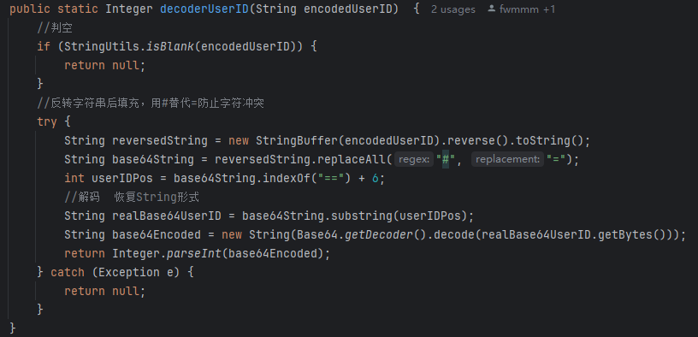加密代码实现:

解码则是对此加密方法做一个逆序反转，输出用户ID的Int形。

文本

AI 生成的内容可能不正确。解码代码实现：

# 5、系统测试

## 5.1、系统测试的目的与意义

系统测试的目的主要是为了检测出相关程序中所存在的问题，以及一些没有及时被发现的错误。在测试之后能够得到修改使得系统更好地投入应用，加大了系统的可使用性[19]。从理论上讲，没有一个系统是没有错误的，只是不被发现。这是软件测试的必要性[20]。测试case需涵盖响应的模块，触发的前置条件，输入的数据，用户的操作步骤以及用户的期望结果与实际结果的对比，最终以表格的形式展现，从而能更加直观的形成一个对比，方便开发人员根据测试的结果对主体模块进行对应功能的修改。以系统登陆界面为例，打开登陆页面后，首先需要使用错误的的登录信息进行登录，观察系统的返回情况，随后使用正确的登录信息来登录，记录登录结果。当系统可以正常运行时，则代表本次获得了测试的结果。

## 5.2、测试Case

表5-1 基本信息测试表

|  |  |
| --- | --- |
| **测试项目** | **内容** |
| 测试用例编号 | Test_01 |
| 功能模块 | 用户管理 |
| 前提条件 | 首次进入系统Index页面 |
| 输入数据 | 用户基本信息 |
| 操作步骤 | 1. 填写所有用户基本信息。 2. 提交注册信息。 |
| 期望结果 | 系统提示注册成功，数据库内生成用户ID。 |
| 实际结果 | 数据库存入用户ID：1740417212969，页面刷新。 |
| 备注 | User_name：小小小傅 |

表5-2 修改信息测试表

|  |  |
| --- | --- |
| **测试项目** | **内容** |
| 测试用例编号 | Test_02 |
| 功能模块 | 用户管理 |
| 前提条件 | 已有注册用户 |
| 输入数据 | 修改的用户信息（例如修改用户邮箱、电话等） |
| 操作步骤 | 1. 系统管理员查看用户列表。 2. 选择要修改的用户。 3. 修改用户信息。 4. 保存并提交。 |
| 期望结果 | 系统返回提示，数据库内容更新 |
| 实际结果 | 修改成功，数据库内容成功更新 |
| 备注 | Update_Time: 2025-02-27 01:55:58 |

表5-3 新建社团测试表

|  |  |
| --- | --- |
| **测试项目** | **内容** |
| 测试用例编号 | Test_03 |
| 功能模块 | 社团新建 |
| 前提条件 | 系统管理员已登录 |
| 输入数据 | 社团名称、社团类型、社长ID |
| 操作步骤 | 1. 填写社团基本信息（名称、类型、社长等）。 2. 提交创建社团。 |
| 期望结果 | 社团成功创建，并在社团列表中显示。 |
| 实际结果 | 社团回显在List列表内 |
| 备注 | 社团创建时应检查社团名称是否重复。 |

表5-4 活动信息测试表

|  |  |
| --- | --- |
| **测试项目** | **内容** |
| 测试用例编号 | Test_04 |
| 功能模块 | 活动信息管理 |
| 前提条件 | 社团管理员已登录并创建社团 |
| 输入数据 | 活动名称、活动日期、活动详情、报名要求 |
| 操作步骤 | 1. 社团管理员填写活动信息。 2. 提交活动信息并发布。 |
| 期望结果 | 活动成功发布，所有社团成员可以查看。 |
| 实际结果 | 成功发布并回显 |
| 备注 | 活动发布后应通知所有社团成员，支持报名功能。 |

表5-5 申请社团测试表

|  |  |
| --- | --- |
| **测试项目** | **内容** |
| 测试用例编号 | Test_05 |
| 功能模块 | 申请加入社团 |
| 前提条件 | 用户页面有多个可选择的社团 |
| 输入数据 | 寻找心仪的社团，点击加入Button |
| 操作步骤 | 1. 用户浏览所有社团。 2. 用户选择一个社团并提交加入申请。 |
| 期望结果 | 申请成功，系统返回申请成功提示，社团管理员审核。 |
| 实际结果 | 弹出待审批Toast提示 |
| 备注 | 申请加入后，社团管理员需要对申请进行审核。 |

表5-6 缴费测试表

|  |  |
| --- | --- |
| **测试项目** | **内容** |
| 测试用例编号 | Test_06 |
| 功能模块 | 缴费管理 |
| 前提条件 | 社团管理员已登录，且有社团信息可管理 |
| 输入数据 | 缴费费用，收费社团，缴费用户ID |
| 操作步骤 | 1. 进入费用管理页面。 2. 填写相应数据 |
| 期望结果 | 缴费成功，写入数据库并回显在列表中 |
| 实际结果 | 成功生成缴费记录 |
| 备注 | Pay_log表内的create_time字段更新成当前时间戳 |

# 6、总结与展望

## 6.1、总结

本论文围绕社团活动管理系统的设计与实现展开，重点探讨了在现代社会中如何通过信息化手段提升社团管理效率和组织精确度。对现有管理方法的分析，发现传统的管理方式存在信息不透明，效率低下等问题，而信息化系统能够有效解决这些问题；同时通过对市场调研的分析，设计了一套符合社团管理需求的系统，采用了当今主流的技术框架和工具，在确保系统功能丰富的同时，注重优化用户体验和系统性能。

测试结果表明，系统在用户反馈、数据处理和信息存储方面能够满足大多数社团的需求。该项目为高校群体用户提供了一个高效、可扩展的解决方案，具有较高的实际应用价值，并具备一定的推广潜力。然而，在实际应用过程中，仍存在一些改进空间，例如数据量增大时可能面临的性能瓶颈，以及用户个性化需求的不足。未来，系统可进一步优化数据处理算法，提高其扩展性，同时增加更多智能化功能，如自动推荐活动、用户行为分析等，以便更好地服务于社团成员和管理员。

## 6.2、迭代展望

**功能扩展：**

社团间互动：目前系统主要是单一社团内部管理，未来可以考虑增加社团间的互动功能，比如跨社团的活动发布、联合活动组织等，增强系统的社交属性。

数据统计与报表功能：针对活动参与情况、缴费情况等，可以引入更为全面的数据分析功能，为社团管理员提供更加精准的运营决策支持。

**技术提升：**

移动端支持：目前系统的功能主要在网页端实现，未来可以开发相应的移动端应用，使得用户无论是社团成员还是管理员都能随时随地管理自己的社团事务。

大数据与智能化：随着数据积累，未来可以通过大数据技术对用户的活动行为进行分析，智能化推荐适合的活动或社团，提升用户的参与度和活跃度。

**安全与隐私保护：**

数据加密与安全审计：系统应加强用户隐私和社团财务信息的加密与安全审计，确保数据安全，防止泄露。

权限管理与审计功能：系统应优化权限管理机制，特别是在多管理员环境下，增加管理员操作的审计功能，确保操作透明性。

**用户体验优化：**

界面设计与交互优化：随着用户群体的增大，系统需持续优化界面和交互设计，确保界面简洁、直观且易用，提升用户操作流畅度。

个性化定制：系统应允许用户根据个人需求定制功能，如活动推荐，UI换色等个性功能，以提升用户粘性。

**社团规模与扩展性：**

支持更多社团规模：随着社团数量和成员的增长，系统应能够处理更大规模的数据和请求，支持高并发的操作请求，确保系统的稳定性。

跨平台集成：未来可以考虑将该系统与其他平台（如校园网、社交媒体）进行集成，提供更广泛的社团活动信息和参与渠道。

# 致谢

在敲定致谢二字时已是一个平日里不能再平常的初春深夜，思绪仿佛又飘回了那年的夏天，带着滚滚热浪，充满聒噪蝉鸣的盛夏，我怀着紧张与无比的憧憬踏入了本科的殿堂，以一个曾经失败者的身份，更是一个新的挑战者的身份。我也从当时的懵懵懂懂到现如今即将半步踏入社会这扇大门的青涩，褪去了孩童的青稚，多了一丝独属于自己的成熟稳重。

我仍记得武汉烈日炎炎的炙烤，冬日暖阳的温暖；我也仍记得校外后官湖的芦苇，草坪上孩童的嬉戏打闹；我更忘不了专业课上在机房的瞌睡，备战期末考试课本上密密麻麻的记号，备战考研宿舍空地上堆积成小山一样的复习资料。叮当作响的空笔芯塞满了笔筒，里面是我对未来无限的憧憬，深夜从图书馆回来路上摇曳的树枝映照在昏暗的路灯下，是我对命运不甘的抗争。曾经，我希望在大学能够插上一双强劲有力的翅膀，去奔向成功的彼岸，去追逐属于我自己的明天。感谢一路以来所有人的对我的支持，是你们让我没有丧失对生活的热爱，激励着我努力向前，让我在迷迷糊糊中找寻到了一条最适合我的路。做学生的日子很幸福，也很短暂，有生活中的小确幸，有不能释怀的遗憾，也有忙碌中的意外之喜。偷得浮生半日闲，幸运的是归来仍是少年，我蜕变成了更好的自己。

感谢武汉商学院信息工程学院的每一位老师，您们不仅传授了我宝贵的知识，还教会了我如何思考和解决问题。我将始终铭记您们的教诲，努力不断进步，并回报您们的辛勤付出。在此由衷感谢我的导师，金敏老师，感谢老师在本论文以及我个人成长过程中给予的无私支持。至此，我也深深感谢各位专家老师们在百忙之中审阅我的论文并提出宝贵意见。

同时，我也想感谢我的家人和朋友，他们用他们自己的方式一直给予我帮助、支持与鼓励，不管是在物质上还是在精神上，他们都是我最坚强的后盾，我由衷的希望有一天我可以学成归来，衣锦还乡。平日里我是一个大大咧咧的人，所以在此尤其要感谢我的同窗和老师，还有一起为考研上岸奋斗，相互鼓励的挚友，承蒙各位友人对我的坚定支持与认可，见证了我平凡普通却又精彩缤纷的青春。

山川湖海，日月星辰，皆是岁月的痕迹，最后愿你我能再次鼓起丧失的勇气。祝江水悠悠，天高海阔；流年笑掷，未来可期。

# 参考文献

1. 任鑫梅,刘小英.海军航空大学.高校社团管理信息系统的设计与实现[J].电脑知识与技术,2021,17(11):31-32+35.
2. 王金恒,梁凤霖,尹菡,等.校园社团管理系统的设计与实现[J].电脑编程技巧与维护,2022,(06):85-88.
3. 李亚君.基于SSM框架的B2C电子商城系统的设计与实现[D].合肥工业大学,2022.
4. 李立.基于Spring框架的团委综合管理信息系统的设计与实现[D].电子科技大学,2017.
5. MyBatis Official documentation: <https://mybatis.org/mybatis-3/>
6. 李雨金.基于MySQL的数据库[D].南京大学,2019.
7. 刘泓杰.基于Vue.js的视频营销创作平台的研究与设计[D].北京邮电大学,2023.
8. 刘启伟.基于Vue.js框架的Web前端开发工具的设计与实现[D].北京邮电大学,2021.
9. 齐洋,原变青,刘颖,等.基于Gin和Vue.js的作业管理系统的设计[J].信息技术与信息化,2022,(10):103-105+110.
10. 曾崇.高并发Web应用系统关键技术研究及应用[D].南昌大学,2024.
11. 郭锦荣.某学院学生社团管理系统的设计与实现[D].江西财经大学,2017.
12. 李晓夏.基于SSM框架的快捷信息输入APP管理系统研究[D].哈尔滨工业大学,2018.
13. 尹君.基于B/S模式的校园社团活动管理系统设计[J].中国新通信,2012,14(20):69.
14. 陈玮.MD5加密原理及安全性分析[J].电脑知识与技术(学术交流),2007,(19):87-88.
15. Rivest R.The MD5 Message- Digest Algorithm [S].RFC 1321. MIT Laboratory for Computer Science and RSA DATA Security,Inc. April 1992.
16. 陈媛.E-Mail传输的自动解码系统[J]. 电脑开发与应用, 2000(2).
17. 刘华.Base64编码算法的研究及Delphi实现[J].电脑知识与技术,2017,13(02):78-79+82.
18. Nanotechnology; Study Results from Chinese Academy of Sciences Update Understanding of Nanotechnology (Information Stored In Nanoscale: Encoding Data In a Single Dna Strand With Base64)[J].Nanotechnology Weekly,2020,2079-.
19. 马妞妞,罗雅,王子含.基于Java Web的甘农社团管理系统的设计与实现[J].电脑知识与技术,2020,16(01):54-55.
20. 卢俊鹏,薛佳雷,高瑶瑶.大学生活动信息管理系统的设计与实现——以南京邮电大学通达学院为例[J].江苏科技信息,2019,36(06):16-19.